Data Scientist

Une bonne playlist de Première ES (les bases en proba)
https://www.youtube.com/playlist?list=PL_ZtK1TB2InrOcCPNbKF3t9M-48Vs7j89

Une série de 4 vidéos sur le métier de Data Scientist
https://www.youtube.com/watch?v=4ZqIgl1KN8c

La chaine BioStatistique
https://www.youtube.com/channel/UCww8jYELz4JmlkxT8FvNRAg/videos

Cours à suivre selon OC
Algèbre
https://www.edx.org/course/algebre-lineaire-partie-1

Mathématique
https://fr.khanacademy.org/math

Probabilités
https://www.coursera.org/learn/probabilites-1/lecture/kvYf3/seance-supplementaire-rappels-de-theorie-des-ensembles

Cours sur Coursera

Introduction
Le modèle probabiliste actuel a été introduit par Kolmogorov en 1933
Le calcul stochastique a été introduit par Itô en 1945
Très grand essor dans la deuxième moitié du 20ème siècle
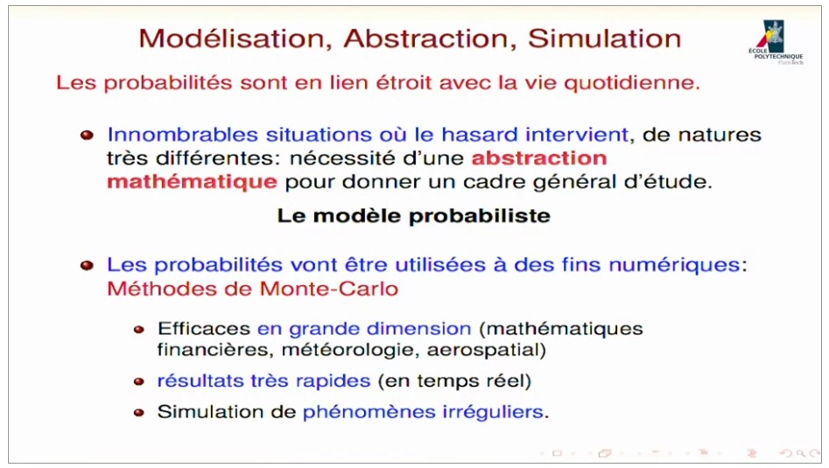

Expériences aléatoires – Événements aléatoires

Probabilités

Type de variables
Les types de variable qu'on rencontre en statistique sont au nombre de 4.
La vidéo suivante explique ça bien :
https://www.youtube.com/watch?v=99jDA-hN3P8&list=PLWwpP-YNkDjboC5meY70PNOrgpt81pL-9&index=1

Il y a aussi cette vidéo, du même auteur
https://www.youtube.com/watch?v=Ilx-kK5FEDQ

Qualitative :
Nominale : couleur des yeux {marron, bleu, vert}
Ordinale : qui peut être ordonné, nombre de fois qu'un étudiant sort au cinéma : très souvent, souvent, parfois rarement, jamais
Quantitative :
Discrète : qui peut prendre un certain nombre de valeurs
Continue : c'est issue d'une mesure, durée de vie d'une ampoule

Faire la somme ou la moyenne des variables qualitatives n'a aucun sens

Vocabulaire : Les valeurs prises par une variable sont appelées « modalités ».

Variable nominale
Aussi appelée « Variable textuelle » ou « Variable catégorielle »

Le verbe associé à ce type de variable est « Qualifier ». Les valeurs (modalités) de ce type de variables sont des mots ou des catégories.

Exemple pour des roses, deux variables
Couleur : rouge, blanche, rose
Forme des graines : lisse, ridée

Somme et moyenne n'ont pas de sens
Par contre on peut s'intéresser à la fréquence des modalités

Les graphiques en secteur type camembert sont bien adaptés. Chaque partie représentant le pourcentage de rencontre de la modalité

Pas de loi de probabilité pour les variables qualitatives (selon vidéo). Pour les variables qualitatives on utilise des lois pour réaliser des tests.
Les test « roi » pour une variables qualitatives nominale est le Chi-deux
On peut aussi utiliser des tests non paramétriques

Variable Ordinale
nombre de fois qu'un étudiant sort au cinéma : très souvent, souvent, parfois, rarement, jamais

Un classement des modalités est possible
très souvent > souvent > parfois > rarement > jamais
Verbe associé : Ordoner ou Classer

Somme et moyenne n'ont pas de sens
Par contre on peut s'intéresser à la fréquence et à la médiane des modalités

Echelle de Lickert
Consiste à donner une valeur numérique à chaque modalité 0 à 5 par exemple, ça ne change rien, pas de somme pas de moyenne.
Faire la somme, ça peut être utile pour calculer un Score à un questionnaire

Un histogramme disjoint (car ce n'est pas réellement un histogramme) peut être adapté. On peut représenter la fréquence de chaque modalité.

Pas de loi de probabilité pour les variables qualitatives (selon vidéo). Pour les variables qualitatives on utilise des lois pour réaliser des tests.
Pour une variables qualitatives ordinale on peut utiliser le Chi-deux
On peut aussi utiliser d'autres tests non paramétriques comme le Mann-Whitney ou son semblable Wilcoxon

Variable Discrète
Impliquées dans des décomptes
Elles ne peuvent prendre que certaines valeurs bien précises

Il existe une variable nominale sous-jacente.
Exemple : une station Vlib comporte 20 vélos. Une variable nominale sous-jacente est « présence de défaut : oui, non)

Soit X une variable qui représente le nombre de vélos défectueux dans une station.
X est une variable discrète qui peut prendre {0, 1, …., 20} 21 valeurs

On peut par exemple chercher la proba que plus de deux vélos soient en panne :
P(X > 2) [= 1 – P(X<=2)]

Le verbe associer est Compter

Un diagramme en bâton est bien adapté. Chaque bâton représente la fréquence de chaque modalité.

Lois de Distribution de probabilités rencontrées :
loi binomiale (découlant « bien-sûr » des lois de Bernoulli)
loi de Poisson (qui est une binomiale particulière) pour gérer les événements rares.

En fonction de la qualité de ce que nous voulons faire ressortir dans notre test, on utilisera
un test paramétrique qui fera très souvent intervenir la loi normale
ou tous les autres tests non paramétriques, par exemple le Chi-deux.

Variable Continue
Associée à des mesures.

Exemple temps de vie d'une ampoule Led en heures
X variable 'durée de vie' mesurée en heure
Moyenne constatée : 25000
Durée maxi : 31500
Durée mini : 0

X appartient à [0 ; 31500] (en h)
X est une valeur réelle, infinité de valeurs possibles dans un intervalle de R
On parle de Variable Aléatoire continue.

Somme, moyenne, écart-type ont tout leur sens.

Le verbe associé est Mesurer.

Un histogramme à aires jointives est bien adapté, pour représenter la distribution de la variable. Chaque aire représente un intervalle.

Lois de Distribution de probabilités rencontrées :
loi Normale
loi de Student ou de Fisher

On dispose de tout un panel de tests :
test T de Student
On peut faire des tests sur le variance : test de Fisher
On peut aussi utiliser des tests non paramétriques : comme le Mann-Whitney ou son semblable Wilcoxon

Conclusion
Vocabulaire (pour traiter le cas du zéro) : On peut aussi diviser les variables quantitatives en
variable d'intervalle (scalée) : exemple température
variable de rapport (métrique) : le zéro correspond à l'absence du phénomène étudié, exemple volume de vente, temps, ...

Identifier le type des variables est fondamental pour le choix des traitements statistiques à effectuer.
Il existe aussi des variables « semi-quantitatives ». Elles autorisent des calculs sur leurs modalités (valeurs) mais ne peuvent être des moyennes simples, ce seront des moyennes pondérées
Ex : densité de population, concentration de composant chimique, ...

Statistique descriptive
https://www.youtube.com/watch?v=sZB_xIvPlBg&list=PLWwpP-YNkDjboC5meY70PNOrgpt81pL-9&index=2

La statistique est un outil d'aide à la décision
https://www.youtube.com/watch?v=9ZcXgHjT8MU&list=PLWwpP-YNkDjboC5meY70PNOrgpt81pL-9&index=5

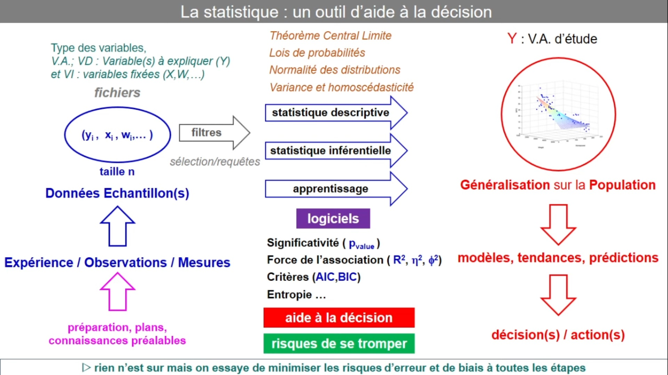

Loi Binomiale
Une vidéo qui explique tous les concepts (niveau terminale S)
https://www.youtube.com/watch?v=xMmfPUoBTtM

Je n'ai jamais réellement assimilé ces concepts au cours de ma vie (57 ans)

Loi Normale
Une vidéo qui résume bien les choses
https://www.youtube.com/watch?v=E4EdnaP-iCg&list=PLWwpP-YNkDjboC5meY70PNOrgpt81pL-9&index=3

On appelle cette loi « Normale » pour éviter d'avoir à citer le nom de son « inventeur » car il y a eu conflit entre Laplace et Gauss. Cette loi est tellement présente dans la nature qu'il est tout à fait « Normal » de la rencontrer

Les lois Binomiale, Poisson, Chi-deux, Student, Fisher peuvent sous certaines conditions être approchées par une Loi Normale

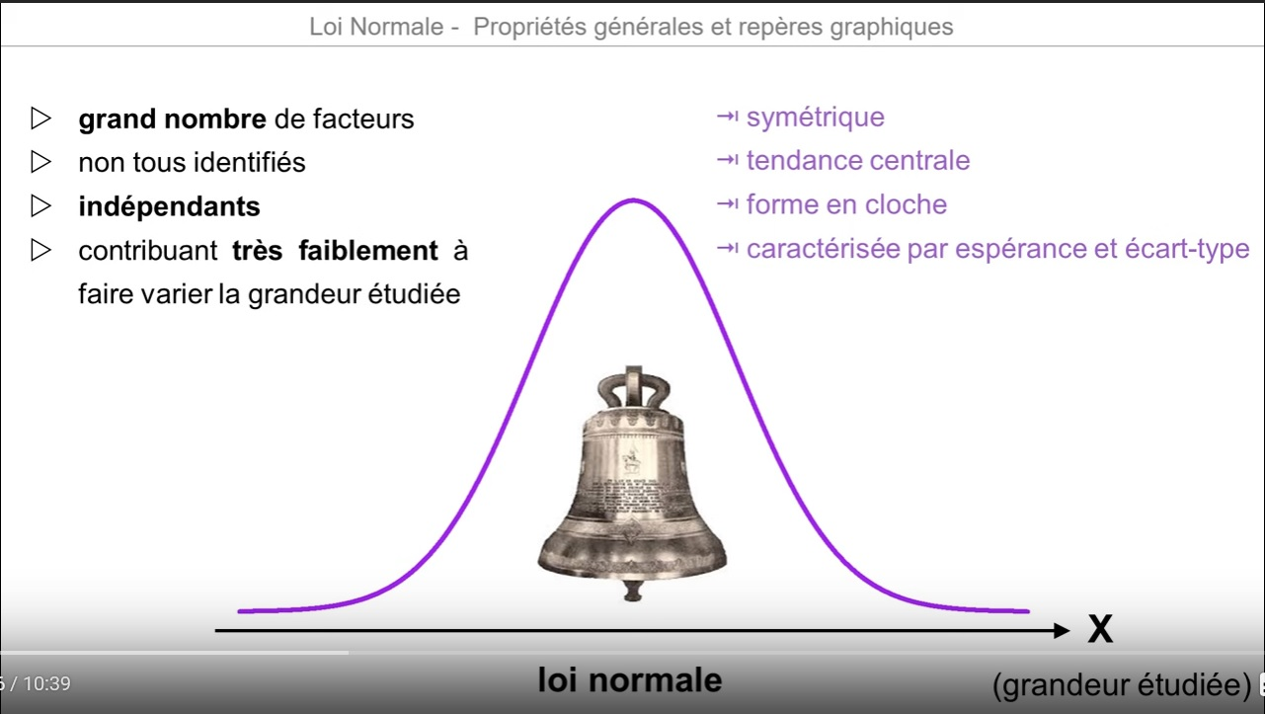 | 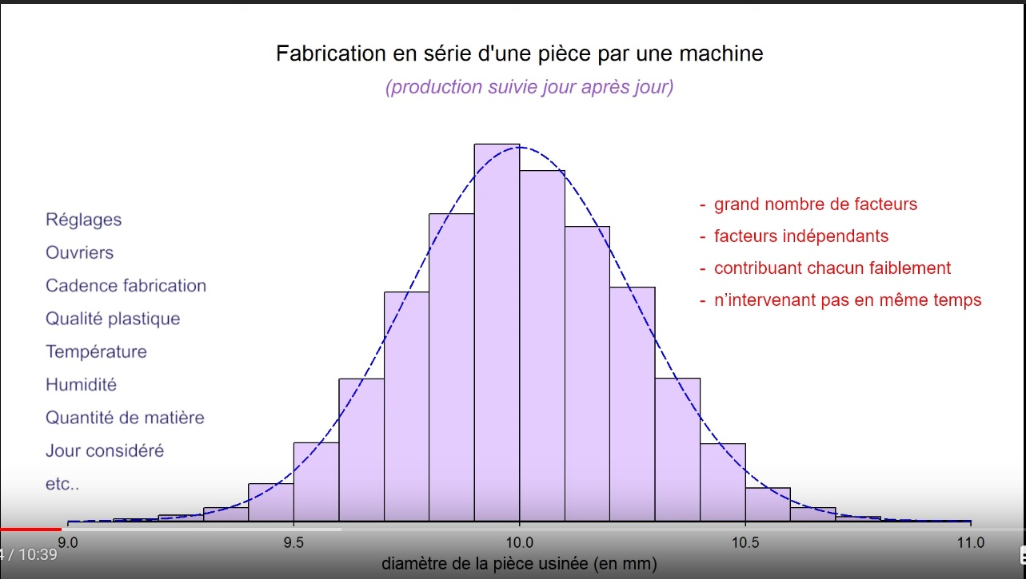

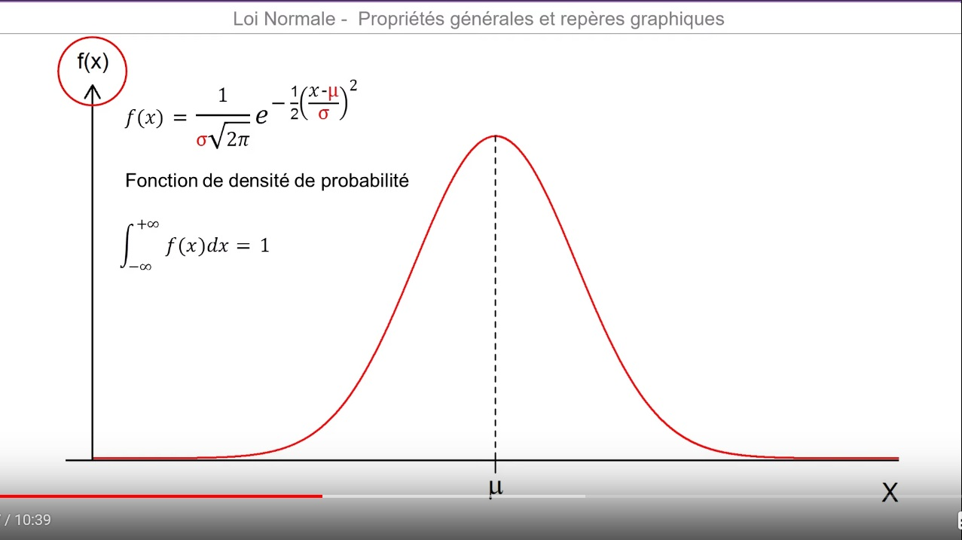 | 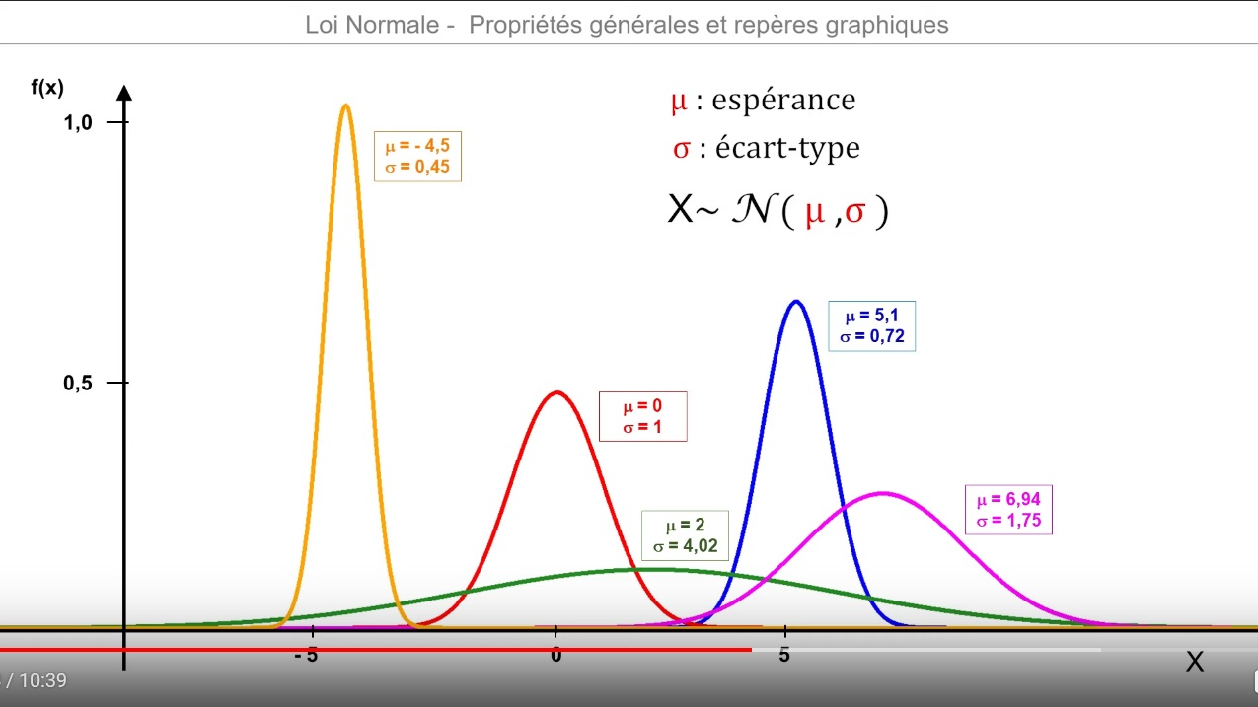

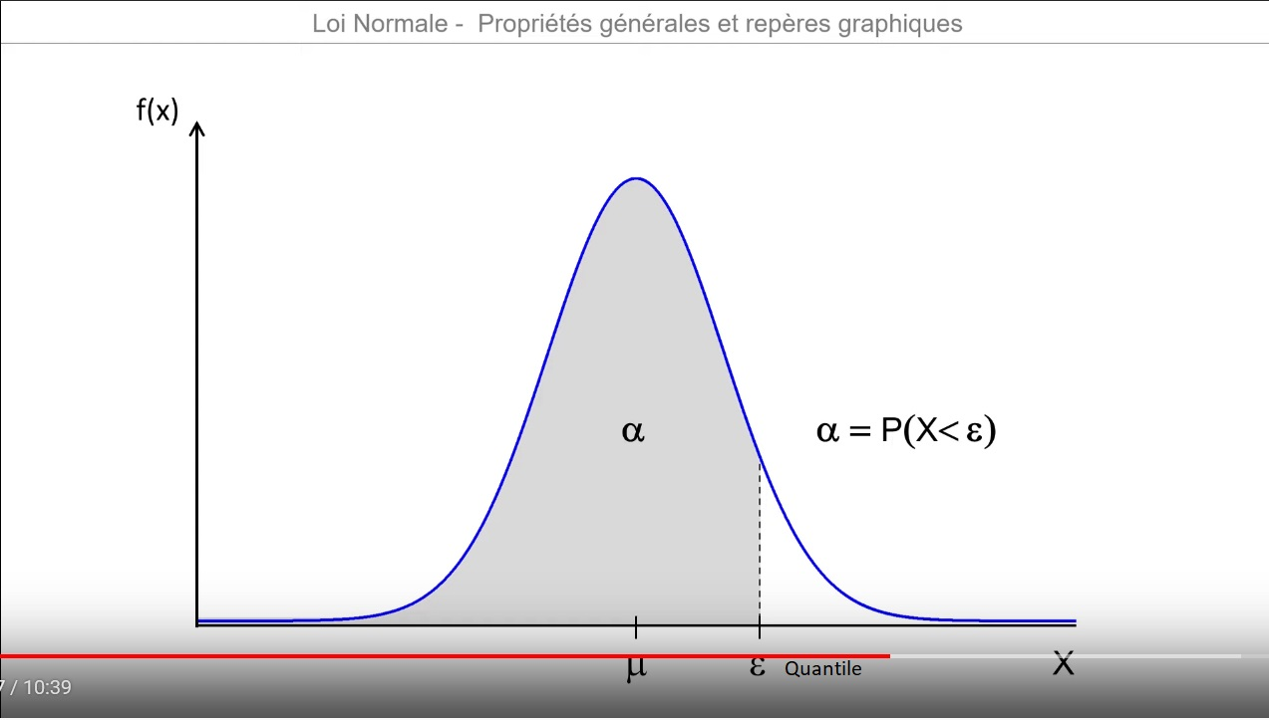 | 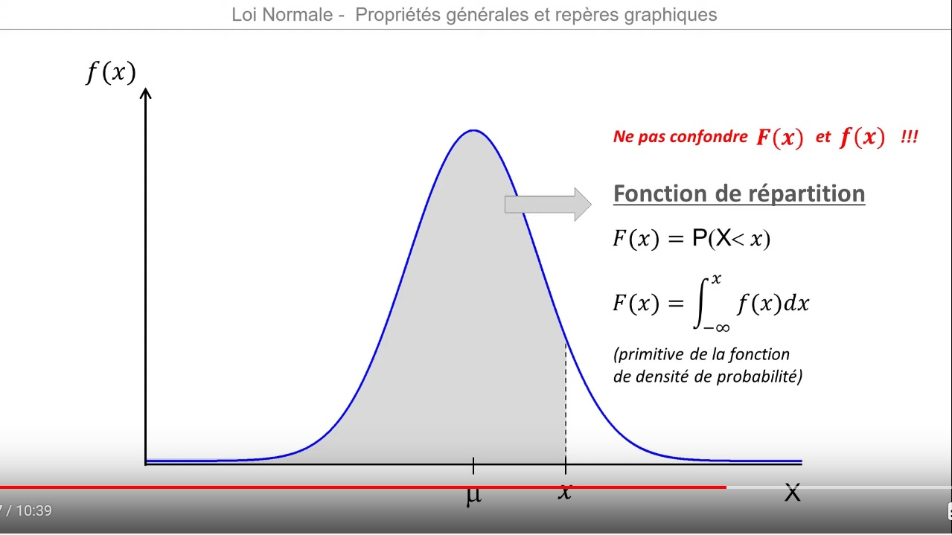

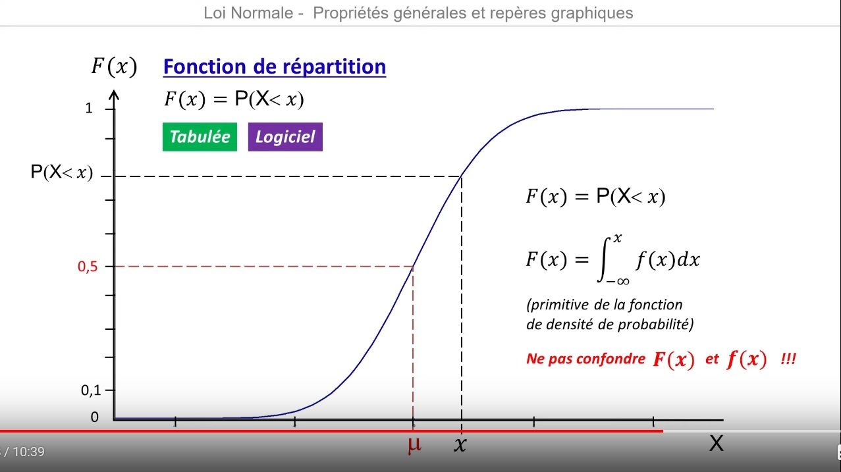 | 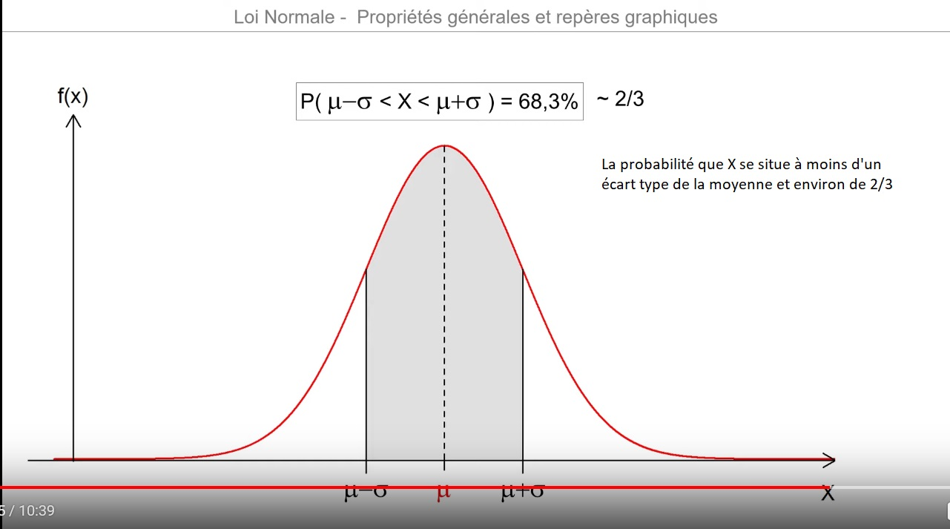

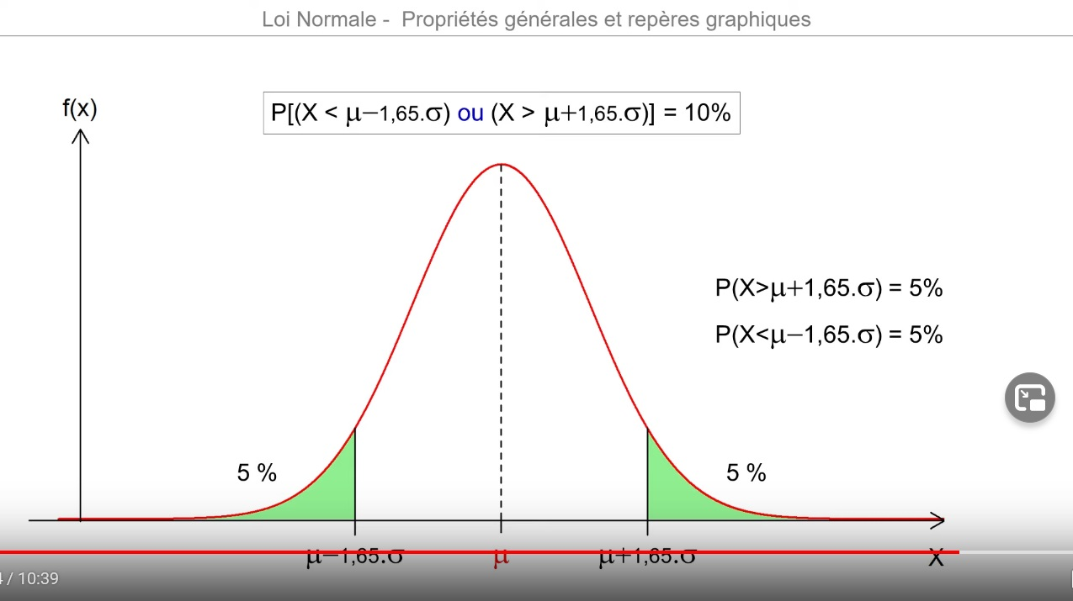 | 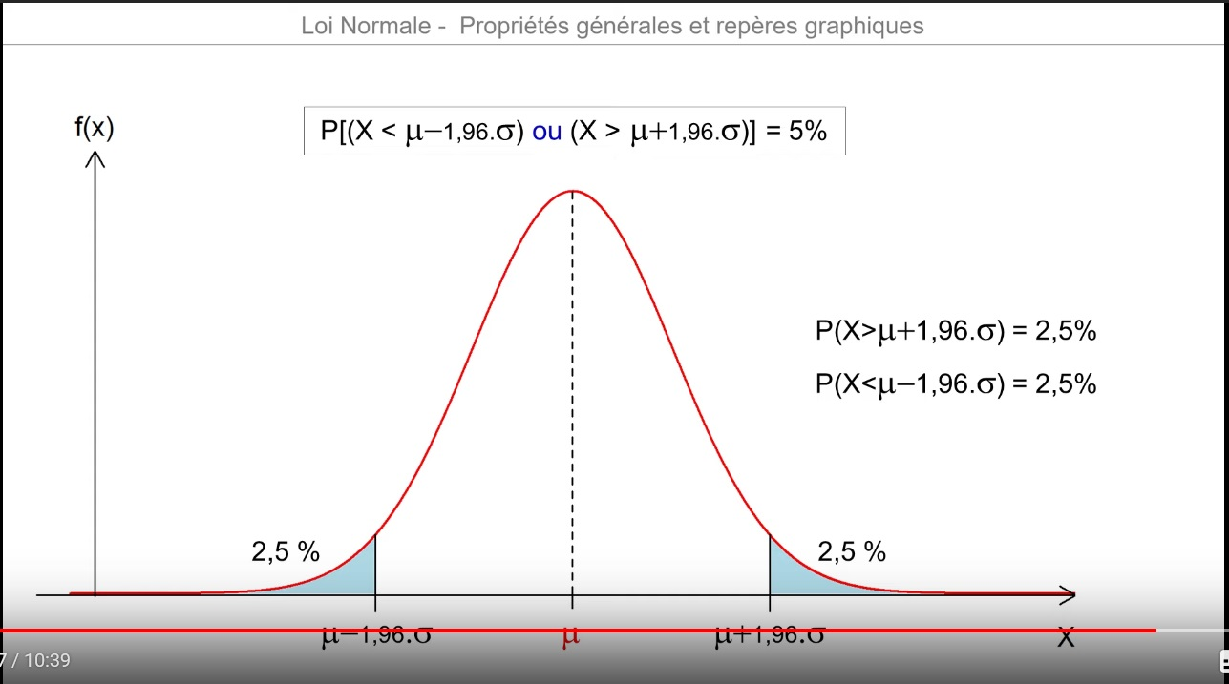

Loi normale centrée réduite
Une vidéo qui explique bien la loi normale centrée réduite (mu=0 et écart type=1) et la fonction mathématique Laplace – Gauss qui va avec
https://www.youtube.com/watch?v=8wjwbCxM7G0

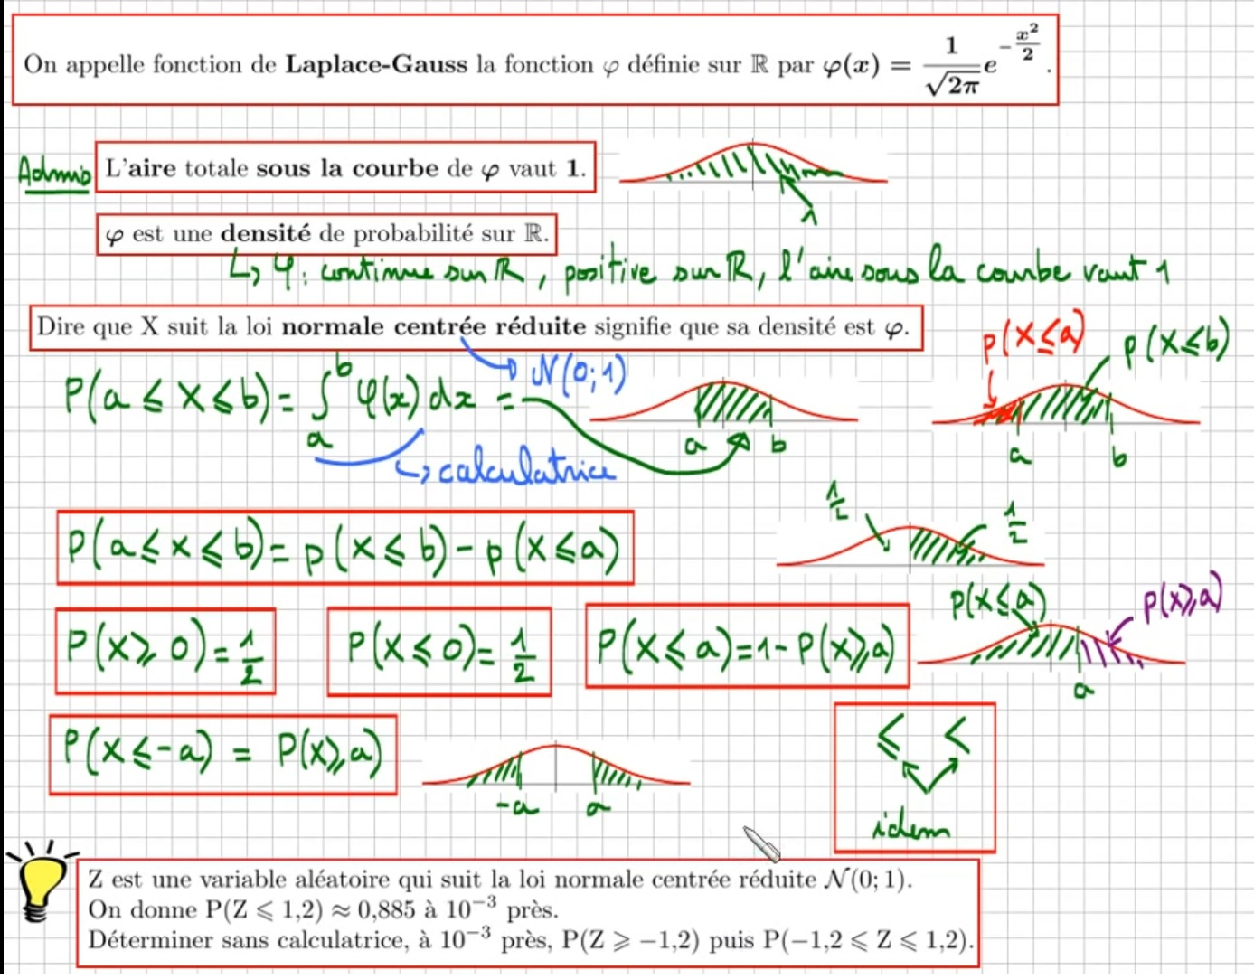

Test d'hypothèse H0 H1
https://www.youtube.com/watch?v=7LbhiLVATio

H0 : hypothèse nulle
H1 : hypothèse alternative

Au début on suppose que H0 est vraie (la substance n'a pas d'effet). On essaye de démontrer qu' avec les résultats obtenus la probabilité d'obtenir un tel échantillon est très faible et donc que H0 est fausse.
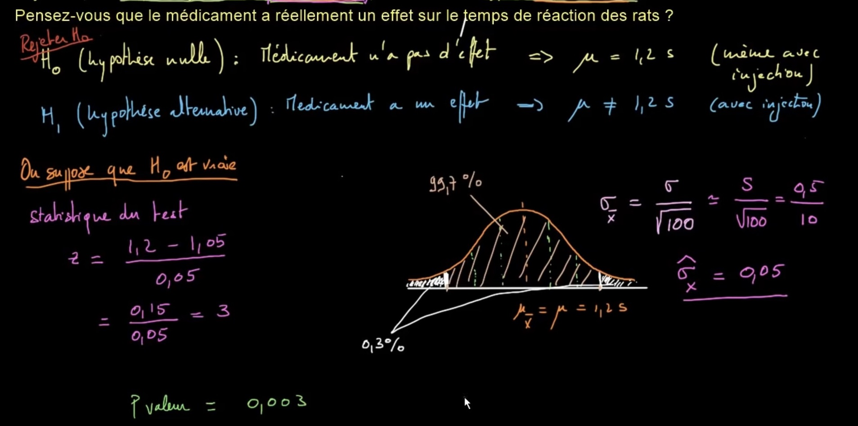

Liens intéressants en Data
Une chaîne intéressante sur la Biostatistique
https://www.youtube.com/channel/UCww8jYELz4JmlkxT8FvNRAg/playlists

Le paradoxe de Simpson (Science Etonnante)
https://www.youtube.com/watch?v=vs_Zzf_vL2I

Cas des faux positifs
Une vidéo qui traite d'un cas réel
https://www.youtube.com/watch?v=9ZcXgHjT8MU&list=PLWwpP-YNkDjboC5meY70PNOrgpt81pL-9&index=5

On mesure une charge virale sur des sujets sains et sur des sujets malades. Ca donne deux courbes en cloche. L'une pour les sujets sains, l'autre pour les sujets malades. Les courbes ne sont pas disjointes, Il y a donc des faux positifs et des faux négatifs.
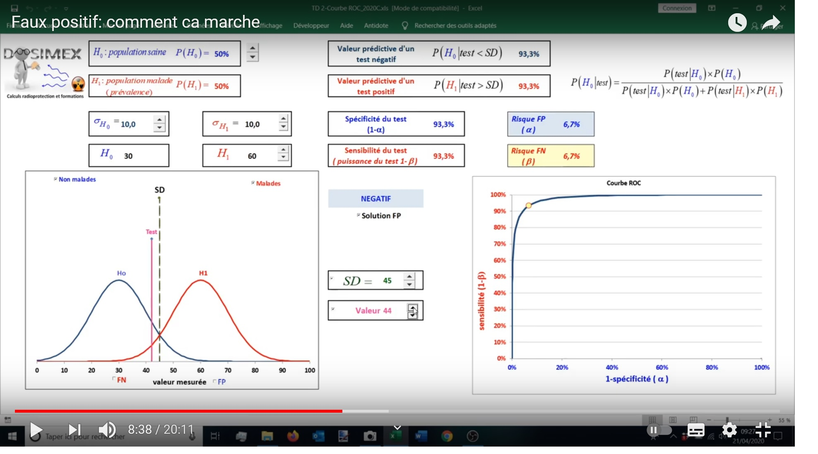

Une autre vidéo qui traite bien le sujet
https://www.youtube.com/watch?v=q51NADYi4lI

On dit que 0,3% de la population est atteinte de Parkinson. On dispose d'un test.

On note V l'évènement 'La personne a Parkinson'
On note T l'évènement 'Le test est positif'

Si la personne est Atteinte
Le test est positif dans 99% des cas : c'est la sensibilité du test
Le test est négatif dans 1% des cas
Si la personne n'est Pas Atteinte
Le test est positif dans 0,1% des cas : c'est la spécificité du test
Le test est négatif dans 99,9% des cas

Quel est le taux de faux positifs


